Tilki Kitap Tanıtım Bülteni
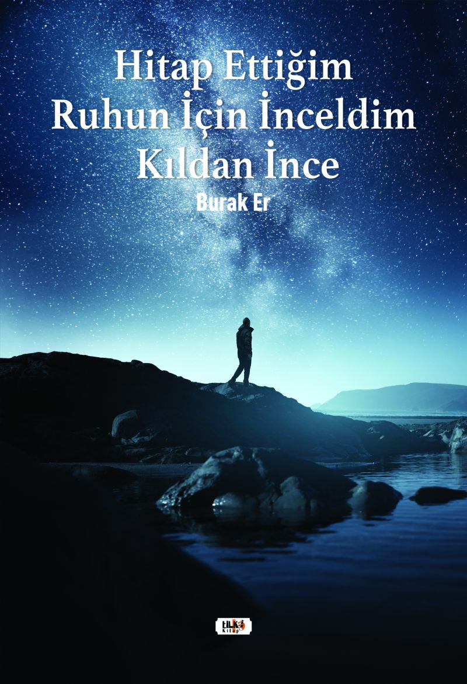 | Eser Adı: Hitap Ettiğim Ruhun İçin İnceldim Kıldan İnce  Yazar Adı: Burak Er  Tür Serisi: Şiir/Edebiyat  Cilt Bilgisi: AMERİKAN  Kitap Dili: Türkçe  Eser Tipi: Orjinal  İç Sayfa: 2. HAMUR SB 60  Kapak: BRISTOL AMERİKAN 230  Yan Kapak: YOK  Selefon Türü: MAT SELEFON  Basım Tarihi: 2021  Sayfa Sayısı: 48  Kitap Boyutları: 135 X 195 mm  ISBN No: 9786257654944  Etiket Fiyatı: 215,00 TL  Editör Görevlisi: Alev Sevgi  Son Okumacı: Yasir Güven  Mizanpajcı: Nergis Şenocak  Kapak Grafikeri: Senem Yıldırım
Kitap Tanıtım Yazısı : (Arka Kapak)

Haramı, helali gözetmiyorsa o gül kokulu eller neye yarardı?Edep olmasa üslupta, şuurda tek başına anlamsız kalmaz mıydı?Basit, ufak tefek olsa da sözlerin. Yalan, dolan dilimize yakışır mıydı?Dans etse yürürken saçların, eteklerinden kelebekler inse yerlere, gözlerimi kamaştırsa da güzelliğin neye faydaydı?
Kitabın detay sayfasına buradan ulaşabilirsiniz :
https://www.tilkikitap.com/kitaplar/kitap-baski-burak-er-hitap-ettigim-ruhun-icin-inceldim-kildan-ince-2035.html
Tilki Kitap



